15.županijska smotra učeničkih zadruga
Drvodjelsko tehnička škola i Srednje strukovna škola Vinkovci 4. svibnja 2017. godine bile su domaćini 15. županijske smotre učeničkih zadruga. Na smotri je sudjelovalo ukupno 18 zadruga.
Rad naše učeničke zadrugu predstavili su učenici:
Klara Crčić (6. razred), Iva Biuk (3. razred) i Domagoj Klen ( 3. razred)
u pratnji voditeljica Snježane Crčić i Mirele Redžić.

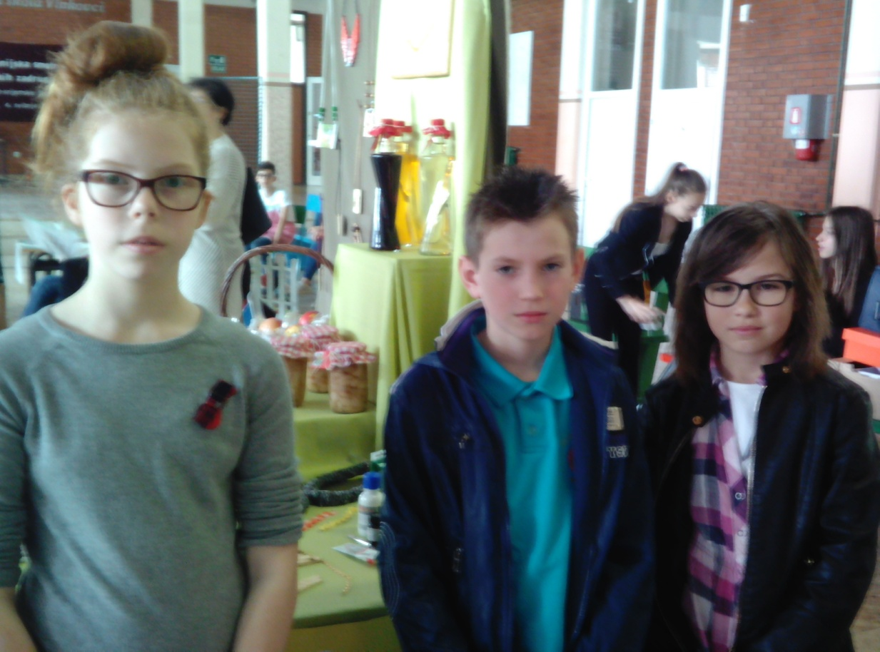

Učenička zadruga „Matija Gubec“ Jarmina djeluje od 2002. godine, bavi se uzgojem i preradom voća te izradom ukrasnih predmeta i nakita.
